童年，是純真、玩耍、學習和充滿夢想的美好時光；隨著年紀漸漸長大，大家離童年越來越遠。但有一些年紀大的人，卻仍然保持童心，朝夢想前進。現在，一起來閱讀「滿懷童心」的老人家故事。
文本來源：113年3月31日第2版(體育)
113年4月1日第9版(兒童)
設計者：林玫伶（清華大學客座助理教授、兒童文學作家）
多文本讀報學習單（解答篇）
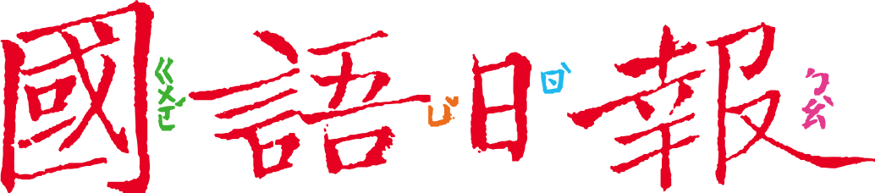

任務一：高齡環島

閱讀4月1日第9版〈最強阿媽〉，完成以下問題：
- 阿媽幾歲了？
66歲
- 阿媽多年的夢想是什麼？
完成機車環島之旅，或者完成說走就走的旅行。
- 聽到阿媽要獨自騎機車環島，家人擔心這樣太危險。為什麼家人會覺得危險？
■阿媽年紀大，擔心她的體力負荷不了
■萬一機車、器材故障，擔心阿媽無法處理
■路上狀況難以預料，擔心發生意外
□（自己再想一個）

- 以上的擔心都有道理，為什麼阿媽仍堅持要出發？和同學討論後，說說看。
（參考答案）
年輕時想完成的夢想，不做會後悔。
現在不去，以後年紀更大，更加困難。
- 面對阿媽的堅持，家人可以做些什麼？
■製作護身板
□（自己再想一個文章沒寫但家人可以做的事）

- 阿媽幾天完成了環島旅行？除了圓夢，沿途還有哪些收穫？
探望阿祖，到三姨家作客
得到許多陌生人的加油
欣賞及挑戰蘇花公路、三仙臺

旅程共（ 5 ）天
■給師長的話：從文章中整理訊息，凸顯高齡環島的不易與價值。
任務二：高齡競技
閱讀3月31日第2版〈60歲桌球阿媽奪冠 莊智淵WTT二度摘金〉、〈烏茲別克體操媽媽 忍病痛爭奧運門票〉，完成以下問題：
- 這一版共報導了三位高齡運動選手，用表格整理重點：
選手姓名 | 莊智淵 | 倪夏蓮 | 丘索維金娜
專長運動項目 | 桌球 | 桌球 | 體操
年紀 | （ 43 ）歲 | （ 60 ）歲 | （ 48 ）歲
國籍 | 中華民國 | 盧森堡 | 烏茲別克
近期比賽成績 | WTT世界桌球聯盟黎巴嫩貝魯特支線賽第二站男單獲（ 冠軍 ） | WTT世界桌球聯盟黎巴嫩貝魯特支線賽第一站女單獲（ 冠軍 ） | 奧運資格賽埃及站獲第（ 9 ）名

- 上面三位職業選手年紀並不算老，為什麼報導中會以「老當益壯」、「『祖』孫大戰」和「體壇傳奇」來形容？
【知識補充站】
世界桌球職業選手的年齡通常集中在20至30歲之間，是身體和技術的巔峰狀態。
國際體操總會規定參加大型比賽的最低年齡是16歲，大多選手在20歲以下，也有超過20歲仍上場比賽的。
(參考答案)報導所謂的「老」，
不是生理年齡的老，是指在從事
該項運動職業的年紀偏老，比一
般選手年紀大很多，已經過了體
力的巔峰狀態。
- 「年齡」對每一種運動項目的選手來說，都是巨大的挑戰。從三位選手的報導中找找看，他們怎麼對抗「歲月」的阻力？

■給師長的話：透過三位選手的報導，了解高齡競技的不易與價值。

任務三：懷抱夢想，高齡也年輕
- 高齡運動選手訓練不懈，是為了讓「體能」保持良好狀況，才能贏得好成績；如果高齡長輩想騎機車環島，除了為他製作護身板，你還有什麼建議呢？
(參考答案)檢查機車，確保車子保持良好狀況；請長輩平時要運動，才能禁得起長途旅程的考驗。

- 三位選手在體育界早已有輝煌的成績，可以放鬆過日子不再奔波；阿媽想環島可以搭車去玩，不用辛苦騎車、風吹日晒。為什麼他們仍要挑戰困難的事呢？
(參考答案)他們都有各自的夢想，為了夢想願意邁出舒適圈，挑戰自己的能耐。
- 請給懷抱夢想，勇於築夢的這四位「不老勇者」一句鼓勵的話。
(略)

■給師長的話：歸納四位「不老勇者」的共同點，都是為了夢想更加刻苦自勵；最後請學生為他們加油。

